Z1_3_3_2

Zagadnienia do mini-wykładu nt. sieci współpracy
i samokształcenia
- Sieci współpracy i samokształcenia to międzyszkolny zespół współpracujących ze sobą nauczycieli lub dyrektorów z różnych szkół i placówek.
- Celem funkcjonowania sieci jest wspólne rozwiązywanie problemów, dzielenie się pomysłami, spostrzeżeniami i propozycjami – zarówno za pośrednictwem platformy internetowej, traktowanej jako forum wymiany doświadczeń, jak i spotkań osobistych.
- Członkowie sieci korzystają z własnej wiedzy, ale mogą również sięgać po pomoc zewnętrznych ekspertów. Pracują pod kierunkiem koordynatora sieci współpracy i samokształcenia.

Międzyszkolne sieci współpracy i samokształcenia
- Element doskonalenia nauczycieli i dyrektorów
- Sieć umożliwia:
- kontakty,
- wymianę doświadczeń,
- dostęp do informacji,
- współpracę i współdziałanie,
- integrację lokalnego środowiska.

Dzięki wprowadzeniu sieci możliwe jest:
- upowszechnienie organizacji życia społecznego,
- promowanie współpracy, dzięki której powstaje synergia wynikająca z działania zespołowego,
- umożliwienie zespołowego uczenia się nauczycieli poprzez samokształcenie, tzn. uczenie się z innymi i od innych.

Rola jednostek samorządu terytorialnego w procesie wspomagania szkół
Akty prawa miejscowego regulujące podział środków na dofinansowanie opłat na doskonalenie zawodowe nauczycieli oraz określających specjalności i formy kształcenia, na które dofinansowanie jest przyznawane oraz plan dofinansowania form doskonalenia i dokształcania zawodowego nauczycieli – uchwały i zarządzenia.

Sieci a perspektywa biorących w niej udział: KTO MA TWORZYĆ SIECI?
Organizacja sieci współpracy i samokształcenia jest zadaniem;
- placówek doskonalenia nauczycieli, w tym przede wszystkim doradców metodycznych,
- pracowników poradni psychologiczno-pedagogicznych,
- pracowników bibliotek pedagogicznych.

Uczestnicząc w pracach sieci współpracy, należy pamiętać, że:
- udział w sieci jest dobrowolny,
- udział w sieci służy rozwojowi zawodowemu nauczycieli i dyrektorów szkół,
- międzyszkolne sieci współpracy mogą być uzupełnieniem działań prowadzonych w szkole w ramach procesu wspomagania,
- cele i plany działania sieci opracowywane są przez uczestników na podstawie diagnozy potrzeb,
- udział w sieci opiera się na pracy zespołowej nauczycieli z różnych szkół,
- praca w sieci polega na dzieleniu się doświadczeniem zawodowym,
- organizacja sieci i moderowanie aktywności uczestników to zadanie koordynatora sieci,
- w prace w sieci mogą być zaangażowani eksperci zewnętrzni,
- praca w sieci służy wypracowywaniu wspólnych rozwiązań,
- efekty pracy sieci zależą od aktywności uczestników.

CO DECYDUJE O JAKOŚCI PRACY W SIECI?
- kompetencje koordynatora sieci
- zaangażowanie uczestników sieci
- temat i formy pracy
- kompetencje ekspertów
- organizacja form doskonalenia
- zaangażowanie organu prowadzącego i sprawującego nadzór pedagogiczny
- aktywność instytucji, stowarzyszeń oświatowych działających na terenie danej jst.

Tematy, które spotkały się ze szczególnym zainteresowaniem uczestników sieci
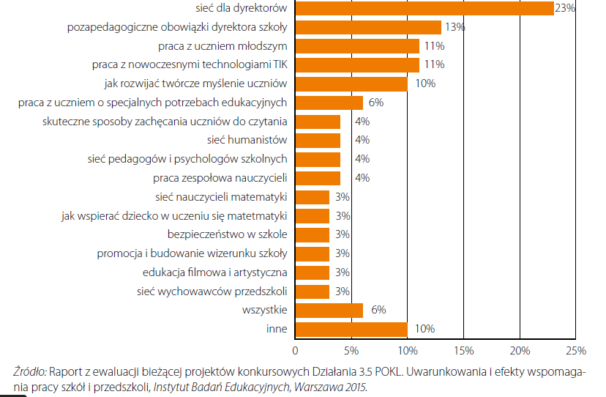

Przykład realizacji sieci wsparcia
Pracę nad systemem budowania sieci wsparcia można rozpocząć od spotkania dyrektorów szkół z decydentem oraz pracownikami operacyjnymi urzędu w celu omówienia nowego modelu wsparcia, różnicy z dotychczasowym oraz określenia rodzajów sieci wsparcia na dany rok budżetowy (szkolny). Wybór sieci uzależniony jest od potencjału, jakim dysponują poszczególne placówki oraz ich potrzebami. Spotkanie poprzedzone jest zebraniem rady pedagogicznej i przeprowadzeniem przez kadrę kierowniczą diagnozy potrzeb. Zaproponowane sieci wsparcia to np. sieć dyrektorów szkół i kadry zarządzającej, polonistów, matematyków, nauczycieli edukacji wczesnoszkolnej, nauczycieli przedszkola, nauczycieli przedmiotów przyrodniczych i chemii.
Dyrektorzy wybierają spośród zaproponowanych sieci jedną, której jako szkoła stają się opiekunami. Jednocześnie wskazują spośród swojego grona pedagogicznego nauczyciela-koordynatora, który będzie liderem danej sieci wsparcia. Jego rolą jest zebranie nauczycieli zainteresowanych współpracą w ramach tej sieci oraz opracowanie planu pracy swojej sieci. Powinien on uwzględniać nie tylko formy wspomagania, ale także koszty ich realizacji. Pozwoli to na zaplanowanie w budżecie jst odpowiednich środków na realizację zaplanowanych działań oraz właściwy podział tych środków. Istotną kwestią pozostaje ustalenie formy motywacji nauczycieli-koordynatorów sieci. W przypadku dużych miast można wykorzystać do realizacji sieci wsparcia funkcjonujących doradców metodycznych. Stanowią oni potencjał środowiska, są przygotowani do takiej pracy. Poza tym można włączyć koordynowanie sieci do zakresu obowiązków doradcy metodycznego. Takie rozwiązanie pozwoli na umocnienie doradcy metodycznego w środowisku, a ze strony organu prowadzącego nie będzie generowało dodatkowych kosztów niż te, które wynikają już ze sposobu zatrudnienia doradcy metodycznego.

Za: prezentacja ppt. opracowana przez Aleksandrę Kuźniak
red. Elsner D. Sieci współpracy i samokształcenia. Teoria i praktyka, ABC a Wolters Kluwer business, Warszawa 2013.

